Trieda: **Mravčekovia**

Téma:

**Krásy Slovenska**

**Človek a Spoločnosť**

Rozpozná štátne symboly Slovenskej republiky: zástava, hymna, znak, pečať

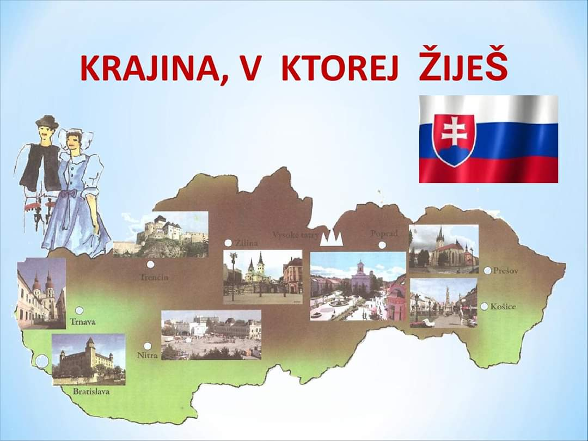

**SA VOLÁ SLOVENSKO**

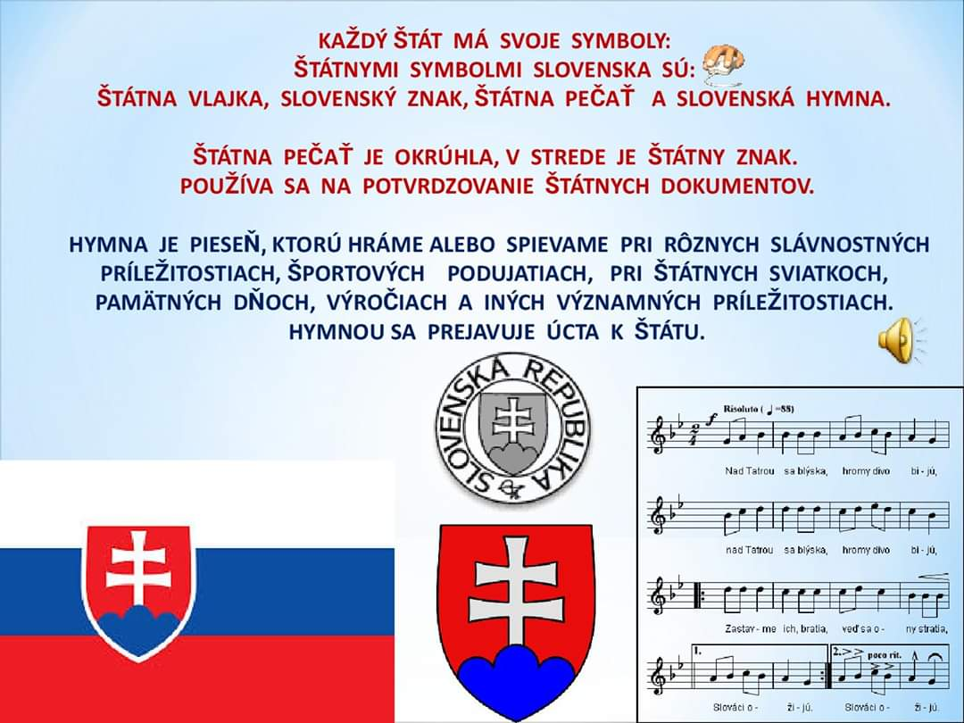

Hymnu si môžete zaspievať a vypočuť kliknutím na link

<https://youtu.be/8UYNqgja4bs>

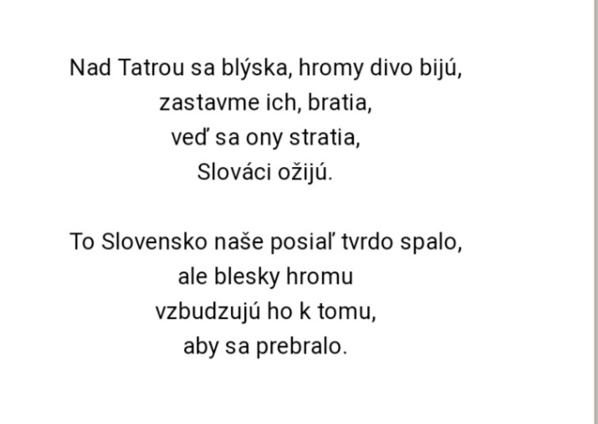

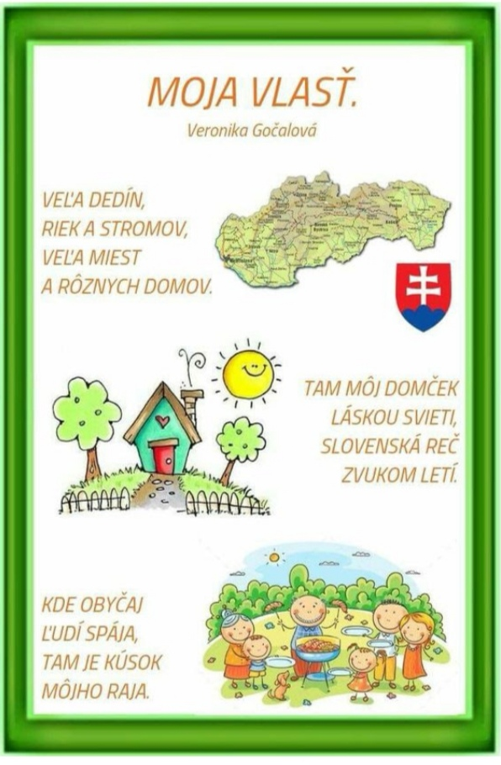

Vyfarbi zástavu podľa písmeniek

A-biela

B- modrá

C-červená

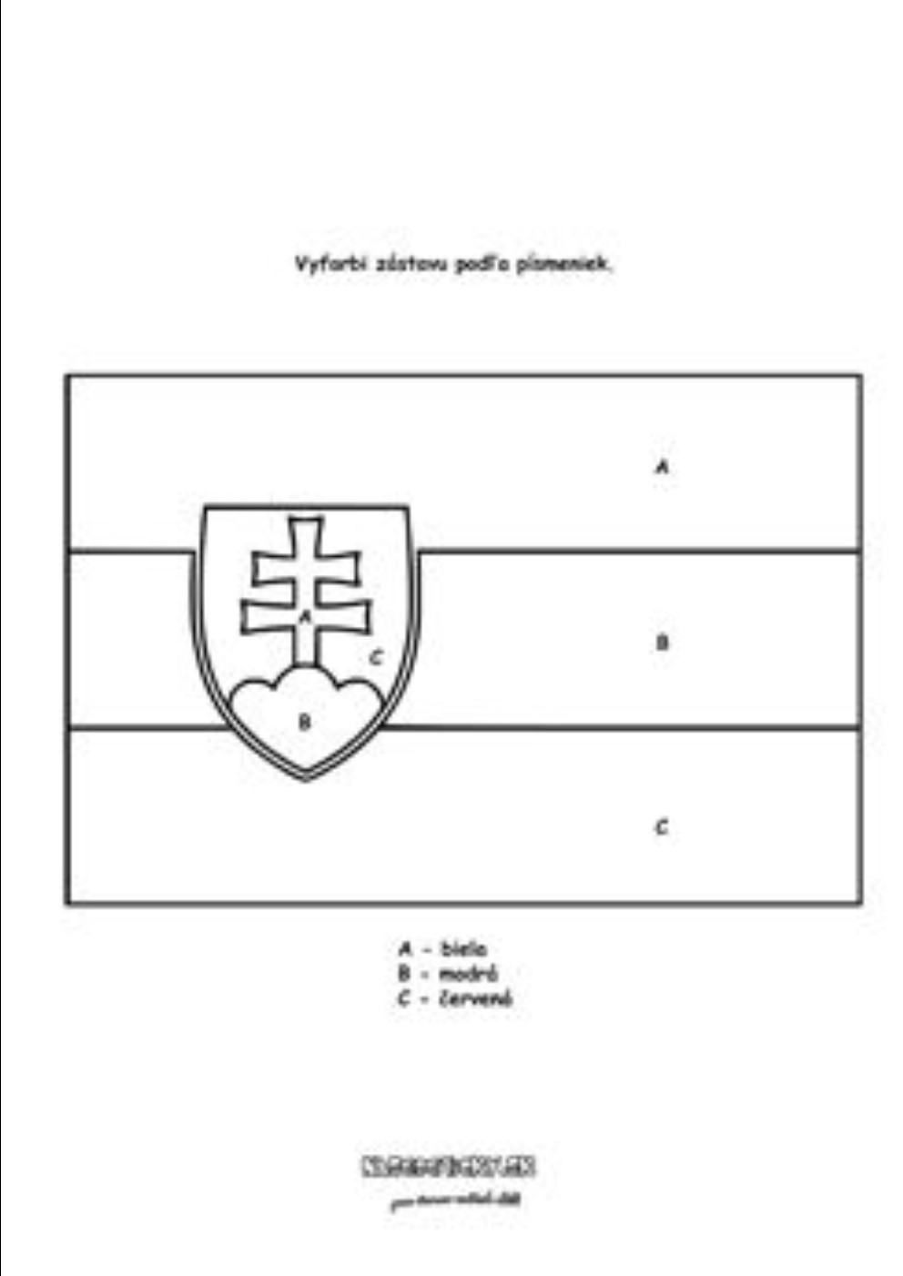

**Matematika a práca s informáciami**

Využíva čiarový pohyb na spájania bodov do obrazcov

Spojte všetky body, geometrické tvary si vyfarbite.

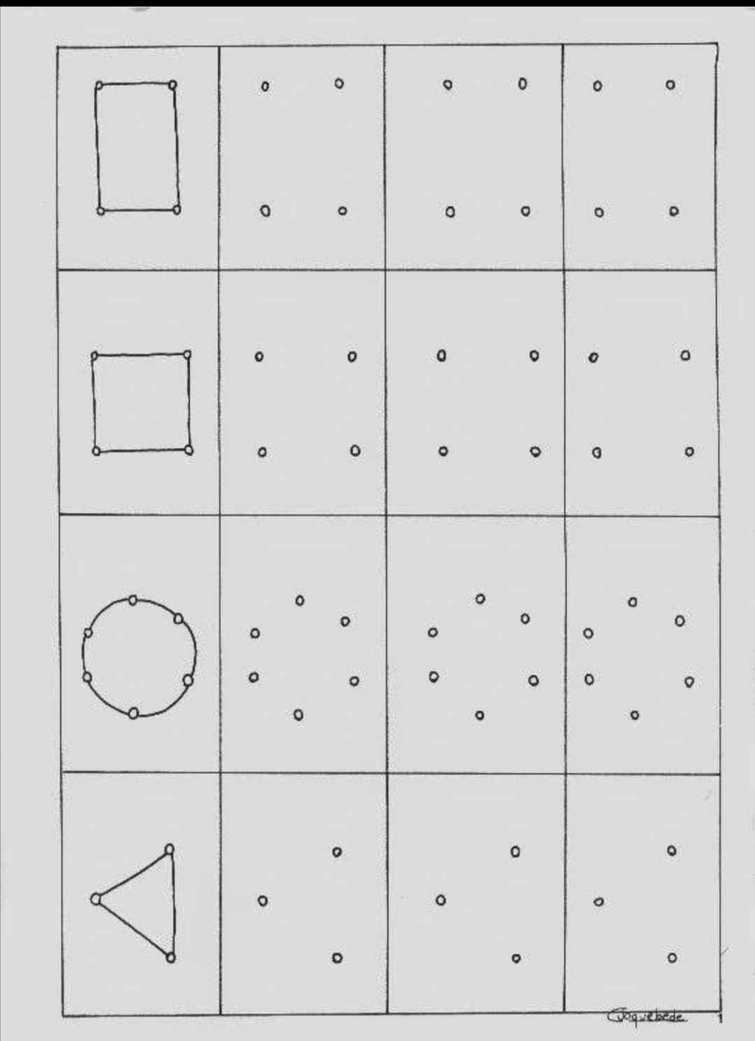

**Človek a Spoločnosť**

Pozná významné dominanty hlavného mesta Bratislavy, napr. Bratislavský hrad, rieku Dunaj

Porozprávajte čo vidíte na obrázku

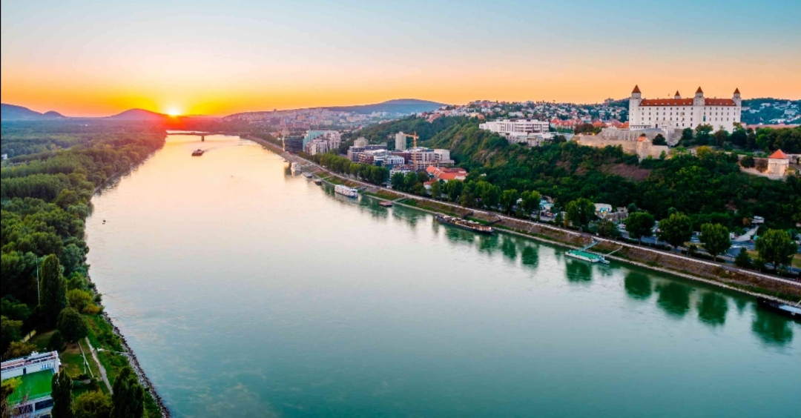

Kliknutím na link a môžete si zahrať PEXESO, opíšte aké obrázky ste našli pod kartičkami, čo ste na nich videli.

<https://learningapps.org/watch?v=psmk504ja20&fbclid=IwAR3M8uKY8ccFTOoSmGxtWXJ696gsdshJA_RYtS7cO9TlQM6Kqu3lNTN7hh8>

**Úmenie a kultúra – výtvarná výchova**

Slovne opíše obraz, sochu dizajn(predmet) a architektúru

Na výrobu hradu budeme potrebovať: 4 rolky toaletného papiera , farebný papier, lepidlo, nožnice

Pripravíme si 4 rolky toaletného papiera, farebným papierom obalíme, vytvoríme steny hradu. Vystrihneme a nalepíme si konce veží, okná, dvere

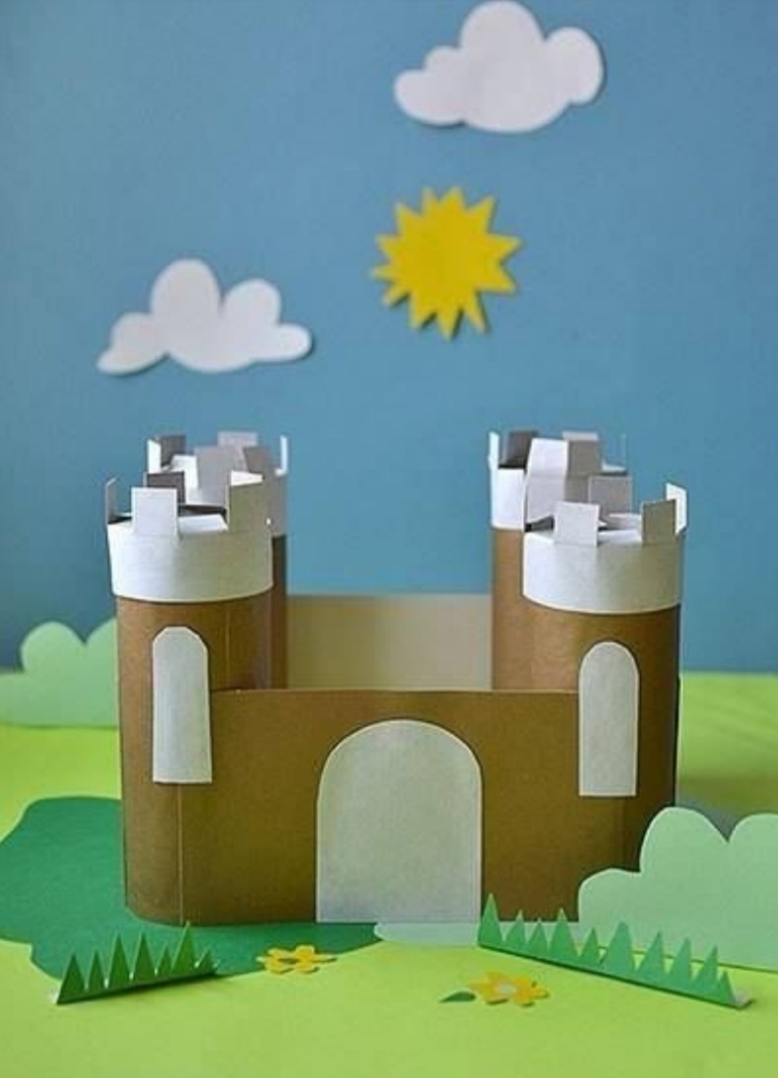

**Úmenie a kultúra – hudobná výchova**

Aktívne počúva hudobné skladby pre deti, piesne

V školke sme si spievali pesničku Po nábreží koník beží, určite si ju pamätáte

kliknite na link a zaspievajte si ju

<https://youtu.be/BACMR7nVrEU>

